Matična ploča
Matična ploča je centralna komponenta svakog PC računara, koja međusobno povezuje sve ostale komponente.
Korišćenjem ovakvog koncepta računara omogućena je jednostavna promena pojedinih komponenata koje čine računar i na taj način i promena (unapređenje) njegovih karakteristika.
Na slici je prikazan izgled matične ploče jednog savremenog PC računara sa glavnim komponentama na njoj.
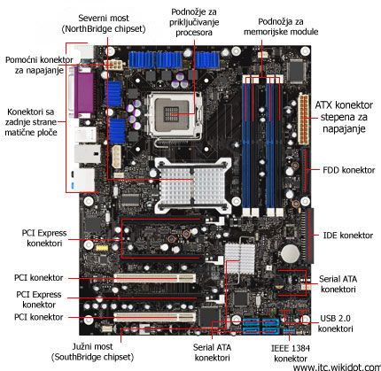
Matična ploča se sastoji od jedne višeslojne štampane ploče na kojoj se nalazi zalemljeni veliki broj elektronskih i elektromehaničkih elemenata. Električne veze između elemenata na matičnoj ploči su izvedene tanjim ili debljim bakarnim linijama i površinama.
Neki od elemenata na ploči omogućavaju priključenje ostalih elemenata račinara i to su razni konektori, podnožija (slotovi), igliasti prikljuci (džamperi) itd.
Drugi elementi kao što su integrisana kola i ostale elektronske komponente (kondenzatori, otpornici, diode, tranzistori i kalemovi) obezbđeuju generisanje i prenos potrebnih električnih signala neophodnih za rad računara.
Navešćemo one glavne elemente na matinoj ploči koji su od značaja prilikom montaže (sklapanja) računara.

Stepen za napajanje
Pre svega, da bi matična ploča uopšte radila na nju moraju da se dovedu potrebni naponi iz stepena za napajanje.
Današnje matične ploče ATX formata imaju jedan ili dva konektora za priključenje
napona za napajanje.
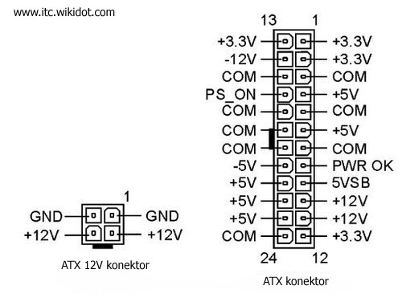
Prvi od njih (ATX konektor) je obavezan i ima 20 pinova i preko njega se dovode naponi :
- +3,3V, +5V, -5V, +12V, -12V,
- pomoćni napon +5VSB,
- kao i signal za uključenje računara PS-ON i
- signal ispravnosti napona za napajanje PW-OK (ovaj signal se najčešće naziva power good i označava sa PG).
Drugi konektor (ATX 12V konektor) ne postoji na svim matičnim pločama. Prvi put se pojavio na novijim Pentijum 4 matičnim pločama. Njime se dovodi napon +12V na deo matične ploče na kome se nalazi posebni prekidački stepen za napajanje i koji koristeći taj napon proizvodi napon za napajanje jezgra mikroprocesora.

Podnožje za procesor
Drugi važni element je podnožje (soket) za priključenje mikroprocesora.
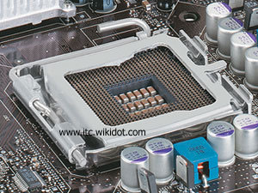
Razni tipovi procesora imaju razliita podnožija (oblik, veličina,broj pinova, način učvršćenja hladnjaka sa ventilatorom).
Generalno se može reći da podnožje ima jedan ugao drugačiji od ostalih (jedan pin manje). Time se označava tačan položaj procesora prilikom njegovog postavljanja u podnožje.
Da bi se procesor postavio, prvo treba osloboditi i podići polugu za fiksiranje procesora, zatim pazeći na orijentaciju procesora u odnosu na podnožje, spustiti procesor tako da svojim pinovima upadne u podnožje i na kraju spustiti i zabraviti polugu za fiksiranje. Posle montaže procesora je neophodno montirati i hladnjak sa ventilatorom. Za razne procesore sistem montaže je različit i naveden je u uputstvu za matičnu ploču. Na kraju treba priključiti i konektor za napajanje ventilatora u odgovarajući konektor na matinoj ploči.

Slotovi za proširenja
Sledeći elementi koje treba pomenuti su slotovi za proširenja. To su konektori posebnog oblika u koje se postavljaju razne kartice za proširenje, na primer video kartica, modem, zvučna kartica, razni kontroleri i tako dalje.
Na matičnoj ploči prikazanoj na slici 1mogu se videti 3 PCI Express slota i 2 PCI slota (AGP slot za grafičke kartice na ovoj ploči ne postoji).
Dok su PCI slotovi univerzalni, to jest mogu da prime kartice razliitih namena, AGP slot je namenjen samo za priključenje grafičke (video) kartice.
Kod starijih računara su postojali i ISA slotovi za proširenja, ali su oni danas napušteni.
Kao što vidimo na matičnoj ploči prikazanoj na slici 1 postoje i PCI Express slotovi, koji su nastali kao proširenje standardnih PCI slotova, sa namenom da zameni standardne PCI i AGP slotove.

Slotovi za memoriju
Za postavljanje memorijskih modula na matičnim pločama postoje posebni slotovi.
Njihov broj varira od 2 do 6, zavisno od toga kakva je memorijska arhitrektura primenjena na matčinoj ploči.
Sa sadašnjim tipovima memorijskih modula (DDR i DDRII) je dovoljno postaviti samo jedan memorijski modul da bi ploča radila, ali se često postavlja i veći broj modula (obično parni broj) da bi se dobila veća količina memorije i veći propusni opseg memorije (dvokanalni pristup memoriji).
Memorijski slotovi imaju tačno definisani oblik (broj kontakata i posebna ispupčenja na određenim mestima), tako da se u njih može postaviti samo odgovarajući tip memorijskih modula.

Slotovi za masovnu memoriju
Na matičnu ploču se preko posebnih konektora priključuju i razne disk jedinice: flopi disk, CD ROM, DVD ROM i hard diskovi.

Flopi diskovi
Konektor za flopi jedinicu ima 34 pina i na njega se priključuje konektor sa trakastog kabla za vezu sa flopijem. U uputstvu za matičnu ploču je dat i raspored pinova (položaj pina 1 na konektoru), a obično je i na samoj matičnoj ploči on obeležen sito štampom. Prema tom pinu treba postaviti pin 1 konektora na trakastom kablu (obično je žica koja je vezana za prvi pin obojena crvenom bojom). Na većini matičnih ploča konektor za flopi jedinicu ima žljeb na plastičnom oklopu i odlomljen pin broj 5, tako da je i fizički nemoguće pogrešno okrenuti konektor na trakastom kablu.

Paralelni ATA standard
Uobičajeno je da se na matičnim pločama nalaze po dva konektora za disk jedinice po paralelnom ATA standardu. To su takozvani primarni i sekundarni IDE kanali. Na svaki od ova dva konektora, koji imaju po 40 pinova, mogu se trakastim kablovima priključiti po dve disk jedinice (hard disk, CD ROM, DVD ROM …).
Pošto su konektori na trakastim kablovima vezani paralelno, onda se disk jedinice koje su na njih prikljuene moraju definisati, jedna kao master a druga kao slejv. To se radi posebnim kratkospojnicima (džamperima) na samim disk jedinicama. Kao i kod konektora za flopi jedinicu, i IDE konektori imaju tačno određen početak pinova (pin broj 1) koji je obično označen na matičnoj ploči, pa treba paziti prilikom priključenja trakastog kabla da se prema tom pinu postavi pin1 konektora na trakastom kablu. Pored toga, često je na IDE konektorima odlomljen pin broj 20, a i sam konektor ima žljeb na plastičnom oklopu, tako da je u tom slučaju nemoguće pogrešno priključiti konektor trakastog kabla na IDE konektor.

Serijski ATA standard
Kod novijih matičnih ploča su se pojavili i konektori za priključenje hard diskova po serijskom ATA standardu, takozvanih SATA hard diskova. Na svaki od ovih konektora, koji imaju po 7 pinova, posebnim sedmožilnim kablom se može priključiti po jedan serijski ATA hard disk. U početku je obično bilo po dva ovakva konektora, ali najnovije matične ploče ih imaju i više (4 do 8 konektora). Pojavom SATA hard diskova postali su široko dostupni i takozvani RAID sitemi diskova, kod kojih se više fizikih diskova udružuje u jedan logički disk, čime se postiže veća brzina rada ili/i veća sigurnost snimljenih podataka.

Prednja strana matične ploče
Na prednjoj strani matične ploče se nalazi i grupa igličastih kontakata (konektora) na koje se priključuju LED diode i tasteri sa kontrolnog panela na kućištu računara, pomoću kojih se upravlja radom računara i prati njegova aktivnost.

Zadnja strana matične ploče
Na zadnjoj strani matine ploče se obično nalazi grupa konektora preko kojih se priključuju spoljašnji elementi računara i razni periferijski uređaji, kao što je prikazano na slici
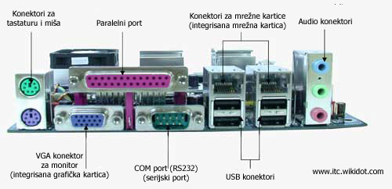
Tu u prvom redu dolaze konektori za tastaturu i miša kao standardni ulazni elementi savremenog računara, zatim paralelni port preko koga se najčeše priključuju štampači i jedan ili dva konektora za priključenje spoljašnjih uređaja koji rade po serijskom standardu RS232 (COM1 i COM 2).
Danas su, pored nabrojanih konektora, kao standard prihvaćeni i takozvani USB konektori (ima ih najmanje dva), koji omogućavaju priključenje velikog broja spoljašnjih uređaja na univerzalnu serijsku magistralu (USB – Universal Serial Bus).
Takođe većina savremenih matičnih ploča na sebi sadrži integrisane mrežnu i zvučnu karticu, pa se u ovoj grupi konektora nalaze i RJ-45 konektori za priključak mrežnih kablova i više ulaznih konektora za razne audio ulazne i izlazne priključke.
Skuplje i bolje matične ploče mogu imati i dodatne konektore, na primer SPDIF (Sony/Philips Digital InterFace) izlazne koaksijalne i optičke audio konektore preko kojih se priključuju digitalni uređaji za reprodukciju zvuka.
Kako postoji veliki broj izlazno/ulaznih priključaka, za neke od njih često nema mesta za posebni konektor na zadnjoj ivici matične ploe. U tom slučaju se ti priključci završavaju igličastim kontaktima (konektorima) na matičnoj ploči, pa se odatle spajaju trakastim kablovima na konektore na zadnjoj ili prednjoj strani kućišta računara.
Tako se često spajaju dodatni USB prikljuci, audio priključci izvedeni na prednju stranu kućišta računara i priključci za povezivanje periferija preko infracrvenih zraka.
Pored ovih igličastih konektora, na matičnim pločama postoje i manje grupe igličastih kontakata, pomoću kojih se korišćenjem odgovarajuih kratkospojnika (džampera) mogu podešavati neki od parametara bitnih za rad matične ploče, a koji zavise od korišćenih elemenata, najčeše od tipa i brzine mikroprocesora.
Ovi parametri se kod nekih matinih ploča umesto kratkospojnicima (džamperima), podešavaju pomoću posebnih mikroprekidača (do 8 prekidača grupisanih u jedno kućište).
Međutim, ova dva načina podešavanja matičnih ploča su danas znatno proređena, pošto se sve više koristi softverski način podešavanja, pomoću odgovarajuih opcija u okviru Setap programa iz BIOS-a, a često Setap program automatski detektuje tip procesora i prema njemu podesi potrebne parametre.

Baterija za napajanje CMOS memorije
Važan element na matičnoj ploči je i baterija za napajanje CMOS memorije u kojoj se čuvaju podaci o konfiguraciji računara. Te podatke unosimo koristeći Setap program prilikom prvog uključenja računara, a zatim se uz pomoć baterije oni čuvaju u CMOS memoriji i kad je računar isključen, tako da ih pri sledećim uključenjima nije potrebno ponovo unositi.
Nekada su se koristile nikl-kadmijumske baterije koje su se dopunjavale tokom rada računara. Danas se na matičnim pločama upotrebljavaju litijumske baterije koje se ne dopunjavaju tokom rada računara, ali zahvaljujući izuzetno maloj potrošnji CMOS memorije, traju vrlo dugo. Ako računar posle dužeg vremena počne da gubi sadržaj CMOS memorije, takve baterije se jednostavno zamene novim, s tim da se posle toga mora ponovo proći kroz Setap i uneti potrebne podatke.

Elektronski elementi
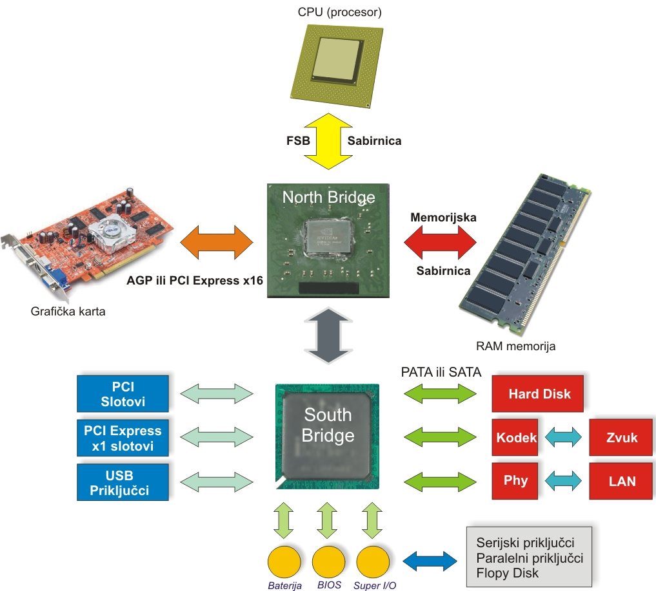
Pored nabrojanih konektora i priključaka, na matičnoj ploči se nalazi i veliki broj elektronskih elemenata.
Najznačajniji od njih su razna integrisana kola, od kojih su najvažnija dva kola koja sačinjavaju takozvani čip-set (skup čipova). Zadatak čip seta je da omogući međusobnu komunikaciju između praktično svih delova računara, tako da se on može posmatrati kao srce matične ploče.
Na prethodnoj slici je prikazana blok šema jedne od matičnih ploča.
Sa slike se vidi da se čip set sastoji od dva integrisana kola.
Prvo kolo ima naziv severni most (north bridge) ili MCH – Memory Controller Hub,
a drugo južni most (south bridge) ili ICH – Input/output Controller Hub.

Severni most (North Bridge)
Severni most (North Bridge) ima četiri pristupa.
Sa njegove gornje strane (na blok šemi na slici ) je preko procesorske magistrale (FSB – Front Side Bus) priključen mikroprocesor,
sa desne strane su preko memorijske magistrale priključena podnožja za memorijske module,
sa leve strane je priključen AGP slot u koji se postavlja video kartica,
i na kraju, sa njegove donje strane je izvedena veza prema južnom mostu.
Vidimo da su na severni most priključene jedinice koje zahtevaju veliki propusni opseg (memorija i AGP port) i koje su zbog toga veoma blizu mikroprocesora.

Južni most (South Bridge)
Na južni most (South Bridge) su priključene ulazno/izlazne jedinice koje su po svojoj prirodi sporije od memorije i AGP porta, pa su zato i mogle biti udaljene od procesora.
Na blok šemi uočavamo da su te jedinice razni kontroleri (IDE kontroler za paralelne ATA diskove, kontroler za tastaturu, miša, paralelne i serijske portove, kontroler za zvuk, kao i PCI i USB slotovi i konektori koji su preko istoimenih magistrala priključeni na južni most. Preko PCI magistrale su priključeni i kontroler za serijske ATA diskove i mrežni kontroler. Treba napomenuti da je ovo samo jedan od sve većeg broja čip setova, tako da drugi čip setovi mogu imati i drugačiju arhitekturu, mada te razlike nisu suštinske prirode, već se više svode na način prilključenja ulazno/izlaznih jedinica na južni most.
Zbog svoje kompleksnosti severni most u okviru čip seta obavezno ima i hladnjak, a nekada i sopstveni ventilator koji obezbedjuje potrebno hladjenje. Južni most je jednostavnije konstrukcije i obično ne zahteva hladnjak na sebi.
Kako i integrisana kola u okviru čip seta, tako i ostala integrisana kola na matičnoj ploči nisu predviđena za zamenu, pošto su fiksno zalemljena na štampanu ploču. Neka od tih integrisanih kola predstavljaju kontrolere za razne ulazno/izlazne jedinice, neka obezbedjuju potrebne napone napajanja za mikroprocesor, memorijske module i AGP port, a neka predstavljaju logička kola kojima se ostvaruju potrebne veze između različitih elemenata na matičnoj ploči.

Konfigurisanje matične ploče (BIOS)
Već je rečeno da se prilikom sklapanja računara mora izvršiti konfigurisanje matične ploče. Većina podešavanja u okviru ovog konfigurisanja obavlja se iz Setap programa prilikom prvog uključenja računara, ali još uvek ima matičnih ploča kod kojih treba ručno podesiti neke od njih. Potrebna podešavanja su obično navedena u uputstvu za matičnu ploču koje se obavezno dobija prilikom njene nabavke.
Najvažnija od njih zavise od mikroprocesora koji je primenjen na toj matičnoj ploči.
Kao prvo neophodno je podesiti napon napajanja mikroprocesora.
Današnji mikroprocesori imaju dva napona napajanja.
Jedan je za ulazno/izlazne jedinice, a drugi za jezgro procesora u kome se i vrše sve potrebne operacije. Dok se za prvi napon najčešće koristi napon +3,3V iz stepena za napajanje, za napajanje jezgra mikroprocesora postoji na matičnoj ploči poseban prekidački (impulsni) stepen za napajanje. Ovaj stepen za napajanje daje potrebni izlazni napon, čiju veličinu treba podesiti prema upotrebljenom procesoru.
Stariji mikroprocesori su imali taj napon u intervalu od 2 do 2,9V, a sadašnji mikroprocesori zbog manjeg zagrevanja imaju napon od oko 1,5V, sa tendencijom daljeg smanjivanja. Važno je podesiti tačnu vrednost ovog napona, jer ako se postavi manja vrednost mikroprocesor neće pouzdano raditi, a ako se podesi veća vrednost, doći će do pregrevanja mikroprocesora što može dovesti do prekida njegovog rada, pa čak i do trajnog oštećenja.
Drugi parametar koji je potrebno podesiti je učestanost sistemske magistrale. Matične ploče obično pružaju mogućnost izbora ove učestanosti, pa treba izabrati učestanost odgovarajuću primenjenim komponentama.
Na kraju treba podesiti i takozvani množilac, to jest broj sa kojim treba pomnožiti učestanost sistemske magistrale da bi se dobila učestanost na kojoj radi jezgro mikroprocesora. Ostala podešavanja se obično izvode iz Setap programa, bilo intervencijom korisnika, bilo automatski.
Zato pre prvog uključenja sklopljenog računara treba dobro proučiti uputstvo koje je došlo uz matičnu ploču, da bi se upoznali sa potrebnim podešavanjima i načinom njihovog izvođenja.
Matične ploče su relativno pouzdane komponente savremenih PC računara i retko se kvare. Zbog same tehnologije njihove izrade, to jest korišćenih namenskih integrisanih kola visokog stepena integracije sa velikim brojem pinova (i preko 200 kod većih kola) i SMD tehnike lemljenja elemenata na štampanu ploču, male su mogućnosti za popravak neispravne matične ploče. I pored toga, neke kvarove je moguće otkloniti. Rečeno je da se na matičnoj ploči nalaze regulatori napona (prekidački i kontinualni) koji daju napone za napajanje jezgra mikroprocesora, memorijskih modula i AGP porta. Ako neki od tih regulatora ne daje potreban izlazni napon, moguće je otkriti neispravni element i onda ga zameniti nekim odgovarajućim. Ti elementi su najčešće tranzistori MOS-FET tipa, ili integrisani stabilizatori napona koje je često moguće nabaviti i reletivno lako zameniti pošto imaju mali broj izvoda.
Takođe se dešava da elektrolitski kondenzatori u regulatorima napona i na njihovim izlazima izgube kapacitet, pa čak i da im iscuri elektrolit, što može izazvati kratke spojeve između pojedinih tačaka na ploči. Ovakvi elektrolitski kondenzatori se prepoznaju po nabubreloj izolaciji oko izvoda, ili po smanjenom ili istopljenom plastičnom omotaču. Njihova zamena ne predstavlja problem i ako nisu izazvali dalje kvarove, velika je verovatnoća uspešne popravke.
Postoje matične ploče razlitih karakteristika i mogućnosti, a samim tim i cena.

Standardi kod matičnih ploča
Pored već opisane ploče (ATX) koja se može smatrati kao standard jer omogućava najveću fleksibilnost u upotrebi i eventualnoj nadogradnji, popularne su i takozvane integrisane matične ploče, koje na sebi sadrže integrisane sve potrebne kontrolere uključujući i video kontroler (video karticu).
Takvim matičnim pločama je potrebno samo dodati mikroprocesor i memoriju, naravno i disk jedinice i one su spremne za upotrebu.
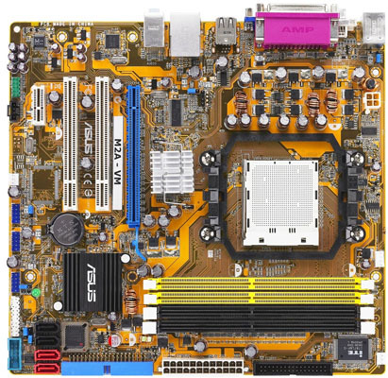
Ovakve matična ploča imaju na sebi integrisane kontrolere za video, zvuk, mrežu, IDE disk jedinice, flopi, serijske i paralelni port, tastaturu i miš.
Od mogućnosti za eventualnu nadogradnju na raspolaganju stoje različiti PCI slotovi , CNR slot (CNR – CommunicationNetwork Riser, slot u koji se može postaviti specijalna modemska kartica). Neke matične ploče su imale i AMR slot (AMR – Audio Modem Riser, slot u koji su mogle da se postave zvučna ili modemska kartica posebnog formata), ali ovaj kao i CNR slot nisu dobili neku širu popularnost i sada se više praktično ne pojavljuju na novim matičnim pločama.
Kod najnovijih matičnih ploča ATX formata, pored već uobičajenih PCI slotova za proširenje i odgovarajuće PCI magistrale, pojavila se i nova magistrala, nazvana PCI Express. Za razliku od PCI magistrale, koja je paralelnog tipa, pošto istovremeno prenosi veći broj podataka (32 bita) po više paralelnih linija, PCI Express magistrala je serijskog tipa.
Kod nje se prenos podataka obavlja po serijskom kanalu i to dvosmerno. Na najnovijim matičnim pločama se ova magistrala pojavljujeje u dve varijante, kao PCI Express X1 i kao PCI Express X16.
Prva varijanta će u budućnosti postepeno zamenjivati standardne PCI kartice za proširenje, a druga varijanta (PCI Express 16X) će zameniti AGP 8X port za priključivanje video kartica.
Vremenom su se pojavljivali razni standardi za matične ploče, odnosno Form Factor koji određuje oblik i veličinu matične ploče, kao i njen način funkcionisanja i mogućnosti.
Danas je uobičajen ATX standard, dok imamo i njegovu mikro varijantu mATX za ploče namenjene manjim kućištima, dok je obična ATX ploča nešto veća. Takođe, postoji stari AT standard koji je osnova ATX-a, ali se danas više ne proizvode matične ploče za taj standard. Najnoviji standard je Intelov BTX format matičnih ploča.

